PROJEKTNI ZADATAK

Tehnička priprema – Grupa I - za uređenje outdoor fitness parka
i dječjeg igrališta ispod vijadukta Svilno

OPĆI PODACI

Grad Rijeka, Odjel gradske uprave za komunalni sustav, Direkcija zajedničke komunalne djelatnosti, Rijeka, Titov trg 3, traži u svrhu uređenja površine sa spravama za rekreaciju i dječjeg igrališta ispod vijadukta Svilno izradu:
- prijedloga rješenja,
- glavnog projekta sa troškovnikom radova

OPIS POSTOJEĆEG STANJA

Predmetna lokacija danas predstavlja travnatu površinu sa postojećim dječjim spravama i klupama ispod vijadukta Svilno. Na dijelu površine je samonikla sastojina.
Zona zahvata je unutar sportsko rekreacijske namjene –rekreacija unutar planske oznake R2-16, na površini u vlasništvu Grada Rijeke u k.o. Pašac na gruntovnim česticama k.č. 1080/2, 1080/1, 1079, 1078, 1075 i dijelu gruntovne čestice 1077.

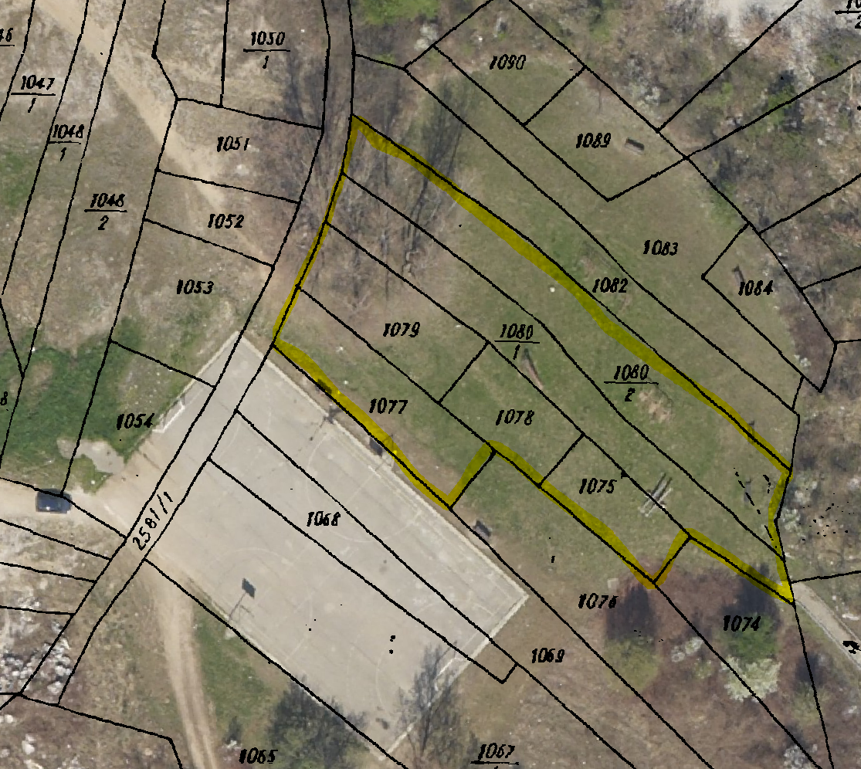

Katastarska podloga na ortofoto snimci s ucrtanom površinom zahvata

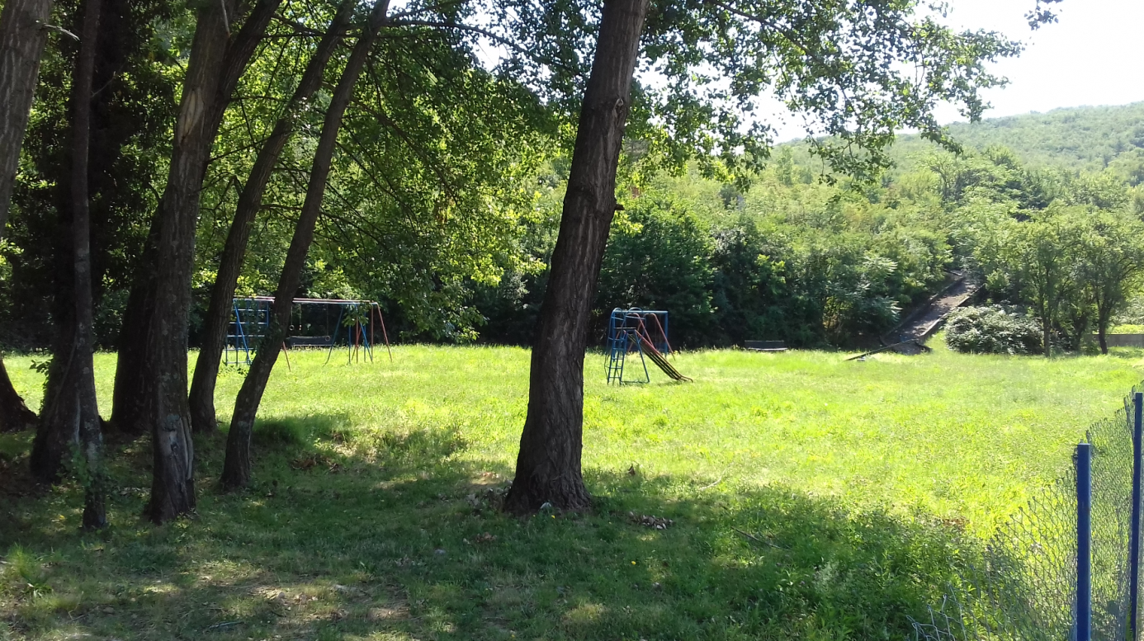

Fotografija postojećeg stanja

Izvod iz GUP-a – Namjena površina

Sukladno GUP-u navedeno područje planirano je za sportsko-rekreacijsku namjenu – rekreacija, planske oznake R2-16. Unutar područja namjene rekreacija (R2) moguća je gradnja i uređenje otvorenih rekreativnih površina za potrebe građana za sljedeće aktivnosti: odbojku, košarku, rukomet, tenis, stolni tenis, boćanje, trim staza, biciklističkih staza, karting staza i slično pa s tim u vezi dozvoljeno je uređenje rekreativnog igrališta za outdoor fitness.

OPIS ZADATKA

Po potpisivanju ugovora, a prije početka izrade prijedloga rješenja projektant je dužan obići lokaciju s predstavnicima Naručitelja i OGU za razvoj, urbanizam, ekologiju i gospodarenje zemljištem.

Izvršiti uvid u prostorno – plansku dokumentaciju, izraditi geodetski snimak postojećeg terena, ishoditi urise postojećih podzemnih instalacija i izraditi fotografske snimke postojećeg stanja.

U zoni zahvata predvidjeti sprave za rekreaciju (fitness, street workout, trim), dječje igralište sa spravama , te prostor za odmor s klupama u dogovoru s naručiteljem. Ispod pojedinih dječjih sprava predvidjeti atestiranu gumiranu antistres podlogu.
Na mjestima građevinskih zahvata glavni projekt opremiti s visinskim relativnim kotama.

Projektom obuhvatiti zatvaranje gornje površine kanala za odvodnju oborinske vode u suglasnosti sa vlasnikom iste.

Prostor hortikulturno oplemeniti zelenilom u dogovoru s odgovornom osobom Naručitelja i koliko god to bude moguće zadržati postojeće zelenilo.

U troškovniku definirati obavezu Izvođača da se sav građevinski i drugi otpadni materijal ekološki zbrine.

POZITIVNO MIŠLJENJE

Pri izradi prijedloga rješenja potrebno je konzultirati Odjel gradske uprave za razvoj, urbanizam, ekologiju i gospodarenje zemljištem, te ishoditi njihovo pozitivno mišljenje na planirani zahvat u prostoru, a što je obaveza projektanta.
Prijedlog rješenja treba dostaviti Naručitelju na pregled i ovjeru. Nakon usuglašavanja prijedloga rješenja s Naručiteljem Projektant je dužan dostaviti kopiju situacije i opis zahvata radi traženja očitovanja MO Svilno, te se po potrebi odazvati pozivu na sastanak u Mjesni odbor. Po pribavljenom pozitivnom očitovanju MO Svilno, potrebno je pristupiti izradi glavnog projekta sukladno projektnom zadatku.

TEHNIČKA DOKUMENTACIJA

Prijedlog rješenja:
- situacija planiranog stanja M 1:200
- karakterističan presjek kroz teren M 1:200
- tehnički opis planiranog zahvata

Glavni projekt, osim zakonom i propisima predviđenog, treba sadržavati:
- tehnički opis,
- geodetski snimak postojećeg terena,
- uris postojećih instalacija,
- situaciju postojećeg stanja M 1:100,
- situaciju planiranog stanja M 1:100,
- situaciju hortikulturnog uređenja M 1:100,
- izvedbene detalje M 1:20,
- potrebne presjeke M 1:50,
- troškovnik (od tog 1 primjerak s cijenama izraženim u kunama i dokaznicom mjera)

Projektant se obvezuje dostaviti Naručitelju projektnu dokumentaciju, za sve radove u zoni zahvata, koja treba biti izrađena u papirnatom i digitalnom obliku kako slijedi:

- prijedlog rješenja - u 3 (tri) primjerka u papirnatom i jedan u digitalnom obliku (na CD-u u .dwg formatu)
- glavni projekt – u broju primjeraka potrebnom za ishođenje potvrda javnopravnih tijela i još četiri primjerka za Naručitelja u papirnatom i jedan u digitalnom obliku na CD-u (.dwg, docx). Troškovnik koji je sastavni dio Glavnog projekta potrebno je izraditi u .xlsx formatu. Jedan primjerak Glavnog projekta treba sadržavati troškovnik sa iskazanim troškovničkim cijenama i procijenjenom vrijednošću predmetnih radova izraženim u kunama i dokaznicom mjera.

Glavni projekt uređenja površine treba sadržavati sve potrebne izvedbene detalje, tako da je bez ikakvog dodatnog projektiranja, moguće na osnovu njega ugovoriti i izvesti radove.

NAPOMENA

Sva potrebna snimanja na terenu obveza su Projektanta. Sve podloge za projekt osigurava Projektant. Projektant se po potrebi dužan odazvati pozivu na sastanak u Grad Rijeku.

Za sve informacije, možete se obratiti ovlaštenim osobama za praćenje projekta Grada Rijeke: Lucija Bagić 209-306 i Zoran Tadić 209-386.

Rijeka, travanj 2019.

Odobrio: Sastavili:

Željko Vitas, dipl.oec. Lucija Bagić, dipl.ing.građ.

Zoran Tadić, dipl.ing.šum.

